МИНИСТЕРСТВО ОБРАЗОВАНИЯ РЕСПУБЛИКИ БЕЛАРУСЬ

УЧЕРЕЖДЕНИЕ ОБРАЗОВАНИЯ

«Брестский государственный технический университет»

Кафедра «Интеллектуальные информационные технологии»

Лабораторная работа №6

По дисциплине «Программирование автоматизированных систем»

За 7 семестр

Тема: «Разработка плана деления АСОИ на очереди»

Брест 2024

*Цель работы:* Формирование знаний и умений по планированию производства АСОИ по очередям.

Исходные данные

Вариант 19

|  |  |
| --- | --- |
| 19 | Финансы на реализацию АСОИ выделяются тремя частями: 65%, 20%, 15% |

5. ПЛАН СОЗДАНИЯ АСОИ ПО ОЧЕРЕДЯМ

5.1 Уточнение ресурсов для создания АСОИ

1) Определение плановой стоимости создания АСОИ по формуле:

Плановая стоимость АСОИ:

Расчетная стоимость реализации АС * 1.2 = 155906 * 1,2 = 187087,2 руб.

где – Расчётная стоимость реализации АСОИ определяется из таблицы 4.5 «Концепция и её компоненты» и равна 155906 руб.

2) Определение стоимости реализации отдельной очереди АСОИ. Расчет размера ресурсов выделяемых на каждую очередь АСОИ определяется на основе табл. Л.1 и Л.2 (требования к реализации процесса «Реализация элементов»). Выделяемые финансовые ресурсы делятся на три части (65%, 20% и 15% от плановой стоимости реализации АСОИ) и определяются их значения для каждой очереди - Х1, Х2 и Х3. Плановая стоимость равна 187087,2 руб. Тогда Х1, Х2 и Х3 имеют следующие значения:

Х1 = 194784 руб. * 0.65 = 121606,7 руб.

Х2 = 194784 руб. * 0.2 = 37417,44 руб.

Х3 = 194784 руб. * 0.15 = 28063,08 руб.

5.2 Деление АСОИ на очереди

В первую очередь должны быть созданы элементы, без которых функционирование АСОИ невозможно. В эти элементы входят элементы ПС, ИС и ТС. Для ПС это П0, ПП6, которые должны приступить к работе в рамках первой очереди, а также ПП1. Также мы можем в первую очередь добавить PC для сервера, БД и ФТД. Устройства для PC это ЭП, П1. В результате получим следующий список элементов первой очереди:

1) ИС = {БД, ФТД}. Стоимость = 46146 руб.

2) ПП = {П0, ПП1, ПП6}. Стоимость = 59330,4 руб.

3) ТС = {PC (ЭП(20), П1(1-9) , Сервер(21))}. Стоимость = 13005,6 руб.

Общая стоимость равна 118482 руб., в пределах заданных ограничений (65% ± 4%). Стоимость первой очереди ниже ограничения на = 121607 – 118482 = 3124,68 руб (2,57% от ограничения), это менее 4% от суммы ограничения. Разницу прибавим ко второй очереди и получим новое ограничение 40542,12 руб.

Во вторую очередь войдут РС для группы П2, П3 и ПС это ПП2, ПП3 и ПП5.

1) ПП = {ПП2, ПП3, ПП5}. Стоимость = 35774,4 руб.

2) ТС = {РС(П2(10-11), П4(14-16))}. Стоимость = 6156 руб.

Общая стоимость равна 41930,4 руб., в пределах заданных ограничений (20% ± 4%). Стоимость второй очереди выше на = 41930,4 – 40542,12 = 1388,28 руб (3,42% от ограничения). Это менее 4% от ограничения. Разницу отнимем от третьей очереди и получим новое ограничение 26674,8 руб.

В третью очередь войдут ФАД, ПС это ПП4, РС для группы П3 и П5.

1) ИС = {ФАД}. Стоимость = 13119,6 руб.

2) ПП = {ПП4}. Стоимость = 6532,8 руб.

3) ТС = {РС(П3(12-13), П5(17-19)}. Стоимость = 7022,4 руб.

Стоимость = 26674,8 руб. Все ресурсы задействованы.

Все элементы АСОИ созданы (закуплены).

Графическое отображение деления элементов АСОИ на очереди представлено ниже (см. рисунок 5.1).

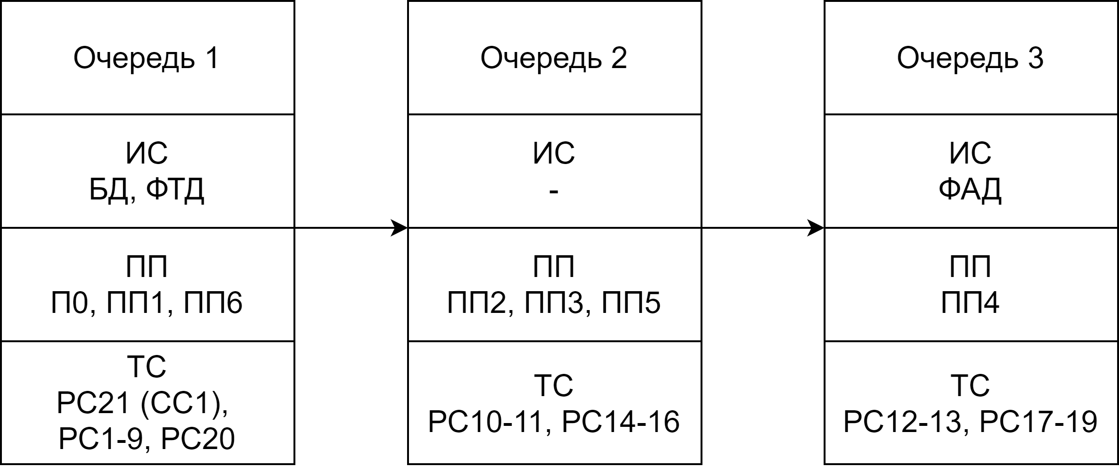

**Таблица 5.1. План-график создания АСОИ**

|  |  |  |  |  |  |  |  |
| --- | --- | --- | --- | --- | --- | --- | --- |
| №  п/п | Название  процесса | Название объекта (сис­тема или оче­редь) | Название  элемента объекта | Стоимость  работ  (руб.) | Сроки ис­пол­нения (дни) | Исполнители | Форма от­чет­ности |
| **Стадия 2.1 Реализация «Очередь 1 АСОИ»** | | | | | | | |
| 1 | Процесс «Реализация элементов ИС» | ИС | БД | 6018 | 201 | Разработчик ИС | Документация на БД |
| ФТД | 40128 | 1115 | Разработчик ФТД | Документация на ФТД |
| 2 | Процесс «Реализация элементов ПС» | ПП | П0 | 30180 | - | Поставщик СП и ИП | Документация на СП и ПП |
| ПП1 | 16280,4 | 209 | Разработчик ПП | Документация на ПП1 |
| ПП6 | 12870 | 165 | Разработчик ПП | Документация на ПП6 |
| 3 | Процесс «Реализация элементов ТС» | ТС | РС21 (СС1),  РС1-9 (П1), РС20 (ЭП) | 13005,6 | **-** | Поставщики ТС и ПС | Акт приемки ТС, ПС |
| 4 | Процесс «Сборка» | Очередь 1 | РС21 (СС1),  РС1-9 (П1), РС20 (ЭП) | **-** |  | Разработчики очереди | Акт сборки |
| 5 | Процесс «Испытание» | Очередь 1 | РС21 (СС1),  РС1-9 (П1), РС20 (ЭП) | **-** |  | Разработчики очереди | Акт испытаний |
| 6 | Процесс «Ввод в действие» | Очередь 1 | РС21 (СС1),  РС1-9 (П1), РС20 (ЭП) | **-** |  | Разработчики очереди | Акт ввода в опытную эксплуатацию |
| 7 | Процесс «Приемка» | Очередь 1 | РС21 (СС1),  РС1-9 (П1), РС20 (ЭП) | **-** |  | Разработчики очереди | Акт ввода в промышленную эксплуатацию |
| Итого по закупкам ТС | | | | 13005,6 | **-** |  | |
| Итого по реализации ИС | | | | 46146 | 1316 |
| Итого по реализации ПП | | | | 59330,4 | 374 |
| **Итого по стадии 2.1** | | | | **118482** | **1690** |

|  |  |  |  |  |  |  |  |
| --- | --- | --- | --- | --- | --- | --- | --- |
| №  п/п | Название  процесса | Название объекта (сис­тема или оче­редь) | Название  элемента объекта | Стоимость  работ  (руб.) | Сроки ис­пол­нения (дни) | Исполнители | Форма от­чет­ности |
| **Стадия 2.2 Реализация «Очередь 2 АСОИ»** | | | | | | | |
| 1 | Процесс «Реализация элементов ПС» | ПП | ПП2 | 12320,4 | 147 | Разработчик ПП | Документация на ПП2 |
| ПП3 | 12361,2 | 147 | Разработчик ПП | Документация на ПП3 |
| ПП5 | 11092,8 | 132 | Разработчик ПП | Документация на ПП5 |
| 2 | Процесс «Реализация элементов ТС» | ТС | РС1-9 (П2), РС14-16 (П4) | 6156 | **-** | Поставщики ТС и ПС | Акт приемки ТС, ПС |
| 3 | Процесс «Сборка» | Очередь 1 | РС1-9 (П2), РС14-16 (П4) | **-** |  | Разработчики очереди | Акт сборки |
| 4 | Процесс «Испытание» | Очередь 1 | РС1-9 (П2), РС14-16 (П4) | **-** |  | Разработчики очереди | Акт испытаний |
| 5 | Процесс «Ввод в действие» | Очередь 1 | РС1-9 (П2), РС14-16 (П4) | **-** |  | Разработчики очереди | Акт ввода в опытную эксплуатацию |
| 6 | Процесс «Приемка» | Очередь 1 | РС1-9 (П2), РС14-16 (П4) | **-** |  | Разработчики очереди | Акт ввода в промышленную эксплуатацию |
| Итого по закупкам ТС | | | | 6156 | **-** |  | |
| Итого по реализации ИС | | | | - | - |
| Итого по реализации ПП | | | | 35774,4 | 426 |
| **Итого по стадии 2.2** | | | | **41930,4** | **426** |

|  |  |  |  |  |  |  |  |
| --- | --- | --- | --- | --- | --- | --- | --- |
| №  п/п | Название  процесса | Название объекта (сис­тема или оче­редь) | Название  элемента объекта | Стоимость  работ  (руб.) | Сроки ис­пол­нения (дни) | Исполнители | Форма от­чет­ности |
| **Стадия 2.3 Реализация «Очередь 3 АСОИ»** | | | | | | | |
| 1 | Процесс «Реализация элементов ИС» | ИС | ФАД | 13119,6 | 437 | Разработчик ФАД | Документация на ФАД |
| 2 | Процесс «Реализация элементов ПС» | ПП | П4 | 6532,8 | 158 | Разработчик ПП | Документация на ПП4 |
| 3 | Процесс «Реализация элементов ТС» | ТС | РС12-13(П3), РС17-19(П5) | 7022,4 | **-** | Поставщики ТС и ПС | Акт приемки ТС, ПС |
| 4 | Процесс «Сборка» | Очередь 1 | РС12-13(П3), РС17-19(П5) | **-** | - | Разработчики очереди | Акт сборки |
| 5 | Процесс «Испытание» | Очередь 1 | РС12-13(П3), РС17-19(П5) | **-** | - | Разработчики очереди | Акт испытаний |
| 6 | Процесс «Ввод в действие» | Очередь 1 | РС12-13(П3), РС17-19(П5) | **-** | - | Разработчики очереди | Акт ввода в опытную эксплуатацию |
| 7 | Процесс «Приемка» | Очередь 1 | РС12-13(П3), РС17-19(П5) | **-** | - | Разработчики очереди | Акт ввода в промышленную эксплуатацию |
| Итого по закупкам ТС | | | | 7022,4 | **-** |  | |
| Итого по реализации ИС | | | | 13119,6 | 437 |
| Итого по реализации ПП | | | | 6532,8 | 158 |
| **Итого по стадии 2.3** | | | | **26674,8** | **595** |